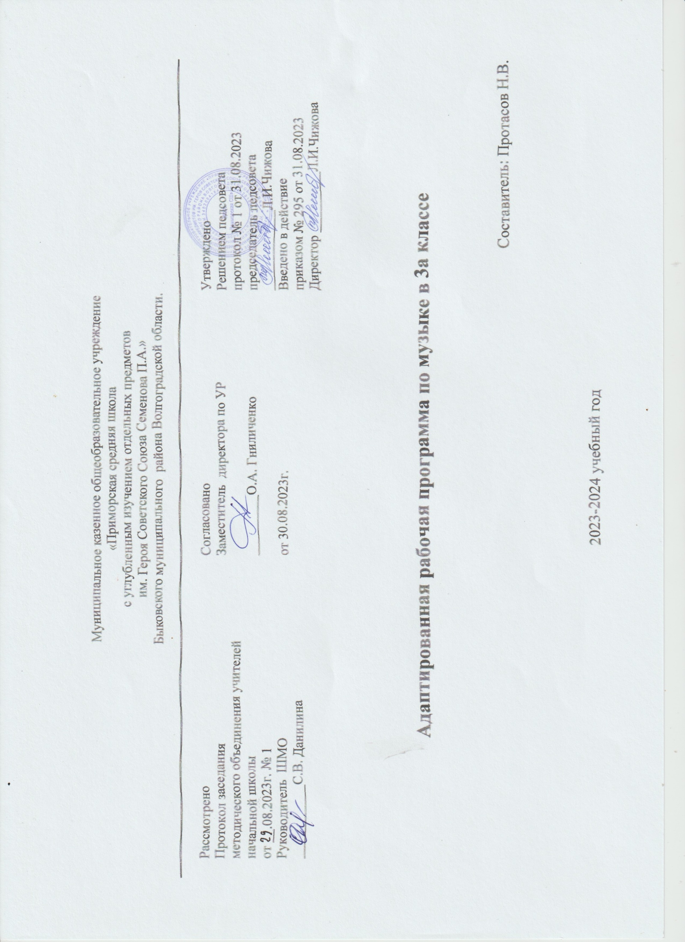

Пояснительная записка
Адаптированная рабочая программа по учебному предмету «Музыка» для 3 класса составлена на основе адаптированной основной общеобразовательной программы в предметной области «Музыка и пение» в соответствии с ФГОС образования обучающихся с интеллектуальными нарушениями и АООП для детей УО (вариант 1) МКОУ «Приморская СШ», Программы для 1-4 классов специальных (коррекционных) образовательных учреждений VIII вида : СБ.1. М.: Гуманит. изд. центр ВЛАДОС, 2010. – 224 с. / Под редакцией В.В. Воронковой (раздел «Музыка» автор Евтушенко И.В.)
–Федерального закона от 29декабря 2012 г. №273-ФЗ «Об образовании в Российской Федерации»;
–Приказа Министерства образования и науки РФ № 1598 от 19.12.2014 г. «Об утверждении федерального государственного образовательного стандарта обучающихся с ограниченными возможностями здоровья»;
–Письма Министерства образования и науки РФ от 11 марта 2016 г. №ВК-452/07 «О введении ФГОС ОВЗ»;
–Положения об адаптированной рабочей программе учителя (утверждено приказом директора школы №288 о/д от 30.08.2016 г.);
- Приказа «Об утверждении списка учебников на 2023 – 2024 учебный год, программно – методического обеспечения МКОУ «Приморская СШ» № 206а от 31.03.2023г.
Адаптированная рабочая программа составлена для учащейся 3 класса Беляковой Софии.

Общая характеристика учебного предмета

Целью музыкального воспитания является овладение детьми музыкальной культурой, развитие музыкальности учащихся. Подмузыкальностьюподразумеваютсяумения и навыки, необходимые для музыкальной деятельности.Это умение слушать музыку, слухоречевое координирование, точность интонирования, умение чувствовать характер музыки и адекватно реагировать на музыкальные переживания, воплощенные в ней, умение различать такие средства музыкальной выразительности, как ритм, темп, динамические оттенки, ладогармонические особенности, исполнительские навыки.

Задачи:
Образовательные:
- формировать знания о музыке с помощью изучения произведений различных жанров, а также в процессе собственноймузыкально-исполнительской деятельности;
- формировать музыкально-эстетический словарь;
- формировать ориентировку в средствах музыкальной выразительности;
- совершенствовать певческие навыки;
- развивать чувство ритма, речевую активность, звуковысотный слух, музыкальную память и способность реагировать намузыку, музыкально-исполнительские навыки.
Воспитывающие:
- помочь самовыражению умственно отсталых школьников через занятия музыкальной деятельностью;
- способствовать преодолению неадекватных форм поведения, снятию эмоционального напряжения;
- содействовать приобретению навыков искреннего, глубокого и свободного общения с окружающими, развиватьэмоциональную отзывчивость;
- активизировать творческие способности.

Место учебного предмета в учебном плане
Адаптированная рабочая программа предусматривает обязательное изучение в образовательной области «Музыка и пение» учебного предмета «Музыка» в объеме 34 часов в год (1 час в неделю, 34 учебных недели).

Планируемые результаты освоения учебного предмета
Достижение личностных и предметных результатов освоения программы учебного предмета «Музыка» обучающимися с умственной отсталостью (интеллектуальными нарушениями) происходит в процессе активного восприятия и обсуждения музыки, освоения основ музыкальной грамоты, собственного опыта музыкально-творческой деятельности обучающихся: пения и игры на элементарных музыкальных инструментах, пластическом интонировании, подготовке музыкально-театрализованных представлений.
Личностные результаты
- осознание себя как гражданина России, формирование чувства гордости за свою Родину;
- овладение начальными навыками адаптации в динамично изменяющемся и развивающемся мире;
- владение навыками коммуникации и принятыми нормами социального взаимодействия;
- развитие навыков сотрудничества с взрослыми и сверстниками в разных социальных ситуациях;
- формирование эстетических потребностей, ценностей и чувств;
- развитие этических чувств, доброжелательности и эмоционально- нравственной отзывчивости, понимания и сопереживания чувствам других людей на основе восприятия произведений мировой музыкальной классики, коллективно обсуждать и интерпретировать в разных видах музыкальной исполнительской деятельности;
- развитие адекватного представления о собственных возможностях, способности к осмыслению социального окружения, своего места в нем в процессе музыкальной исполнительской деятельности на уроках и внеклассных мероприятиях, в школе и за ее пределами;
- развитие навыков сотрудничества со взрослыми и сверстниками в разных социальных ситуациях, владеть навыками коммуникации и принятыми нормами социального взаимодействия в процессе освоения разных типов индивидуальной, групповой и коллективной музыкальной деятельности;
- формирование установки на безопасный, здоровый образ жизни через развитие представления о гармонии в человеке физического и духовного начал, воспитывать бережное отношение к материальным и духовным ценностям музыкальной культуры;
- формирование мотивации к музыкальному творчеству, целеустремленности и настойчивости в достижении цели в процессе создания ситуации успешности музыкальнотворческой деятельности.
Метапредметные результаты
Изучение музыкальных произведений в связи с художественными творениями других видов искусства (литературы, изобразительного искусства, кино, театра) позволяет учащимся более глубоко постигать содержание музыки, особенности ее языка. Слушание музыкальных произведений с их последующим разбором предполагает использование знаний и умений, получаемых учащимися на уроках русского языка и литературы. Это понятие о целостности текста и его частях, о смысловых и лексических связях частей текста, о теме и основной идее текста; умение самостоятельно выявить смысл произведения, пользоваться лексическими синонимами для выразительности высказывания и преодоления неоправданного повторения слов.
При изучении русского народного музыкального творчества и его связей с профессиональным музыкальным искусством используются знания учащихся, полученные на уроках литературы (изучение отдельных художественных произведений русского фольклора, понятия об устном народном творчестве и письменной литературе), а также на уроках изобразительного искусства (знания и представления о декоративно-прикладном искусстве, понимания эстетической ценности изделий народного прикладного художественного творчества).
Предметные результаты
- владение элементами музыкальной культуры;
- мотивацию к музыкальной деятельности;
- формирование у учащихся элементарных знаний, умений и навыков в области музыкального искусства;
- развитие музыкальных способностей учащихся.

Содержание образования по предмету
Программа по пению и музыке состоит из следующих разделов: «Пение», «Слушание музыки» и «Элементы музыкальной грамоты». В зависимости от использования различных видов музыкальной и художественной деятельности, наличия темы используются доминантные, комбинированные, тематические и комплексные типы уроков.
Основной задачей подготовительной части урока является уравновешивание деструктивных нервно-психических процессов, преобладающих у детей в классе. Для этого подбираются наиболее адекватные виды музыкальной деятельности, обладающие либо активизирующим, либо успокаивающим эффектом. Тонизирующее воздействие оказывает на детей прослушивание бодрой, веселой музыки танцевального характера, выполнение танцевально-ритмической разминки, совместное пение любимой песни, несложная игра на простейших музыкальных инструментах. Успокаивающее, расслабляющее воздействие на детей оказывает совместное пение или слушание спокойной, любимой всеми музыки лирического содержания, близкой по характеру к колыбельной. Дополнительно применяются методы прямого коррекционного воздействия - убеждение и внушение.
Раздел «Слушание музыки» включает в себя прослушивание и дальнейшее обсуждение 1-3 произведений. Наряду с известными музыкальными произведениями звучат новые музыкальные сочинения.
Формирование вокально-хоровых навыков является основным видом деятельности в разделе «Пение».
Объём материала для раздела «Музыкальная грамота» сводится к минимуму. Это связано с ограниченными возможностями усвоения умственно отсталыми детьми отвлеченных понятий, таких, как изображение музыкального материала на письме и др., опирающихся на абстрактно-логическое мышление.

- Календарно-тематическое планирование по музыке 3 класс
№  урока | Наименование разделов/ Тема урока | Количество  часов | Дата проведения
№  урока | Наименование разделов/ Тема урока | Количество  часов | План | Факт
1. | Закрепление певческих навыков и умений. Песенка Крокодила Гены. Из мультфильма «Чебурашка» муз. В. Шаинского, сл. А. Тимофеевского | 1
2. | Закрепление певческих навыков и умений. Песенка Крокодила Гены. Из мультфильма «Чебурашка» муз. В. Шаинского, сл. А. Тимофеевского | 1
3. | Развитие умения дифференцировать части музыкального произведения.Чему учат в школе. Музыка В. Шаинского, слова М. Пляцковского | 1
4. | Развитие умения дифференцировать части музыкального произведения. Чему учат в школе. Музыка В. Шаинского, слова М. Пляцковского | 1
5. | Развитие умения быстрой, спокойной смены дыхания при исполнении песен. Когда мои друзья со мной. Из к/ф «По секрету всему свету». Музыка В. Шаинского, слова М. Пляцковского | 1
6. | Развитие умения быстрой, спокойной смены дыхания при исполнении песен. Когда мои друзья со мной. Из к/ф «По секрету всему свету». Музыка В. Шаинского, слова М. Пляцковского | 1
7. | Развитие умения различать мелодию и сопровождение в песне и в инструментальном произведении.«Наш край» муз. Д. Кабалевского, сл. А. Пришельца | 1
8. | Развитие умения различать мелодию и сопровождение в песне и в инструментальном произведении.«Наш край» муз. Д. Кабалевского, сл. А. Пришельца. | 1
9. | Развитие умения распределять дыхание при исполнении напевных песен.Если добрый ты. Из мультфильма «День рождения кота Леопольда». Музыка Б. Савельева, слова А. Хаита | 1
10. | Развитие умения распределять дыхание при исполнении напевных песен. Если добрый ты. Из мультфильма «День рождения кота Леопольда». Музыка Б. Савельева, слова А. Хаита | 1
11. | Развитие умения правильно формировать гласные при пении.Бу-ра-ти-но. Из телефильма «Приключения Буратино». Музыка А. Рыбникова, слова Ю. Энтина | 1
12. | Развитие умения правильно формировать гласные при пении.Бу-ра-ти-но. Из телефильма «Приключения Буратино». Музыка А. Рыбникова, слова Ю. Энтина | 1
13. | Развитие умения различать мелодию и сопровождение в песне.Колыбельная Медведицы. Из мультфильма «Умка». Музыка Е. Крылатова | 1
14. | Развитие умения различать мелодию и сопровождение в песне.Колыбельная Медведицы. Из мультфильма «Умка». Музыка Е. Крылатова | 1
15. | Развитие умения контролировать слухом качество пения.«Как на тоненький ледок» русская народная песня. Обработка И. Иорданского | 1
16. | Развитие умения контролировать слухом качество пения.«Как на тоненький ледок» русская народная песня. Обработка И. Иорданского | 1
17. | Знакомство с музыкальными инструментами и их звучанием.  П. Чайковский. Вальс цветов. Из балета «Щелкунчик» | 1
18. | Знакомство с музыкальными инструментами и их звучанием.Дж. Верди. Триумфальный марш. Из оперы «Аида» | 1
19. | Знакомство с музыкальными инструментами и их звучанием.  С. Прокофьев. Марш. Из симфонической сказки «Петя и Волк» | 1
20. | Знакомство с музыкальными инструментами и их звучанием.  С. Прокофьев. Марш. Из симфонической сказки «Петя и Волк» | 1
21. | Развитие музыкального ритма.Неприятность эту мы переживем. Из мультфильма «Лето кота Леопольда». Музыка Б. Савельева, слова А. Хаита | 1
22. | Развитие музыкального ритма.Неприятность эту мы переживем. Из мультфильма «Лето кота Леопольда». Музыка Б. Савельева, слова А. Хаита | 1
23. | Развитие музыкального ритма.А. Спадавеккиа — Е. Шварц. Добрый жук. Из кинофильма «Золушка» | 1
24. | Развитие музыкального ритма.А. Спадавеккиа — Е. Шварц. Добрый жук. Из кинофильма «Золушка» | 1
25. | Оркестр народных инструментов и его состав.«На горе-то калина» русская народная песня | 1
26. | Оркестр народных инструментов и его состав.«На горе-то калина» русская народная песня | 1
27. | Оркестр народных инструментов и его состав.«Ах вы, сени мои, сени» русская народная песня. | 1
28. | Оркестр народных инструментов и его состав.«Ах вы, сени мои, сени» русская народная песня. | 1
29. | Знакомство с музыкальными произведениями. Ф. Мендельсон. Свадебный марш. Из музыки к комедии В. Шекспира «Сон в летнюю ночь» | 1
30. | Знакомство с музыкальными произведениями. «Марш Черномора» - М. Глинка (оркестровка) | 1
31. | Знакомство с музыкальными произведениями. К. Сен-Сане. Лебедь. Из сюиты «Карнавал животных» | 1
32. | Повторение пройденного | 1
33. | Повторение пройденного | 1
34. | Повторение пройденного | 1

